**КВН**

**Цель:**

Познакомить родителей и детей с играми, развивающие математические особенности детей.

Научить взрослых и детей взаимодействию друг с другом в роли игровых партнеров. Упражнять в складывании квадратов из частей.

Развивать у детей логическое мышление, речь, внимание, память, творчество, любознательность.

Воспитывать дружеские взаимоотношения между детьми, уважительное отношение к окружающим. Способствовать созданию положительного эмоционального настроения.

**Материал:**названия и эмблемы для команд, карточки-задания, лента, линейка, 2 набора с геометрическим материалом,

**Ход мероприятия**

**Ведущая:** Сегодня мы с вами устроим интеллектуальное соревнование. Команды готовы?  
  
**Ведущая:** У нас есть две команды детей, есть зрители и есть жюри, которое будет наблюдать за ходом соревнования и оценивать ваши результаты.  
Каждое задание оценивается по 2-х бальной системе.

**Ведущая:**- Команды поприветствуйте друг друга и наших зрителей.  
  
*Команда «Умники».*  
*«Мы умные детишки, детишки - шалунишки,  
Любим в КВН играть и, конечно побеждать.»*  
  
Наш девиз: *«Один ум - хорошо, а много - лучше.»*  
  
*Команда «Знайки».*  
*«Мы ребята знайки, знайки не зазнайки,  
В игры разные играем, в квн побеждаем».*  
  
Наш девиз: *«Знание - это сила.»*  
  
**Ведущая:** Начнем наше интеллектуальное соревнование.

**1 КОНКУРС Разминка «Словесная дуэль»**

Вопросы задаются по очереди каждой команде. За правильный ответ 1 балл. Если команда не отвечает на вопрос, отвечают зрители, а команда не получает баллы.

1. Апельсин, лимон, банан, груша – это…
2. Сушеный виноград – это…
3. Царь зверей
4. Где можно купить лекарство? А очки?
5. Средство для склеивания бумаг
6. Столица России
7. У какой фигуры нет ни начала, ни конца?
8. Первая буква в алфавите
9. Чем квадрат отличается от круга?
10. Как лучше и быстрее сорвать арбуз с дерева?
11. У стола 4 угла. Если один угол отпилить, сколько углов останется?
12. На столе лежат 2 яблока и 3 груши. Сколько овощей лежит на столе?

**2 КОНКУРС *«Логическая пара»***  
Детям дается задание рассмотреть картинки и продолжит ряд. (1 правильно выполненное задание = 5 баллов)

**Задание для 1 команды: Задания для 2 команды:**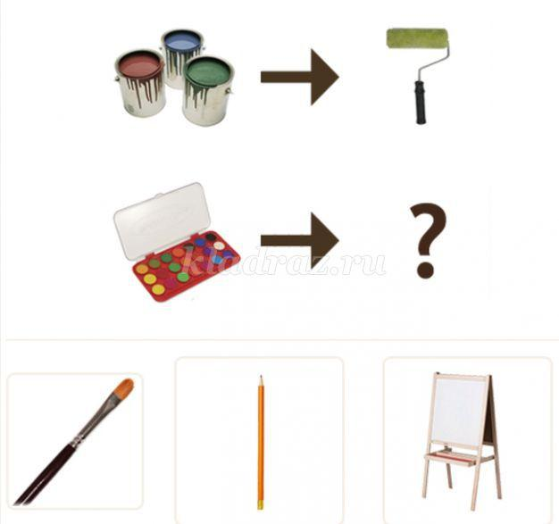

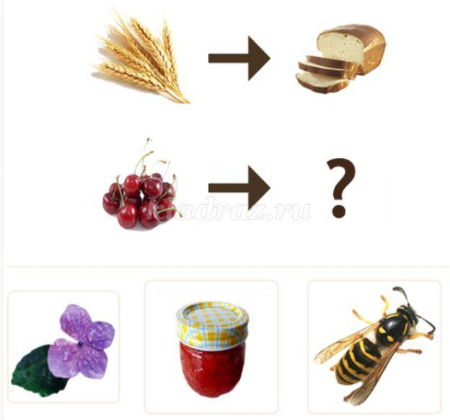

**3 КОНКРС. *«Найди отличие»***  
В конкурсе участвуют капитаны команд. Нужно найти 10 отличий между двумя картинками. Засчитывается каждой команде столько баллов, сколько найдено отличий. ( 1 отличие = 1 балл)  
**задание для 1 команды: задание для 2 команды:**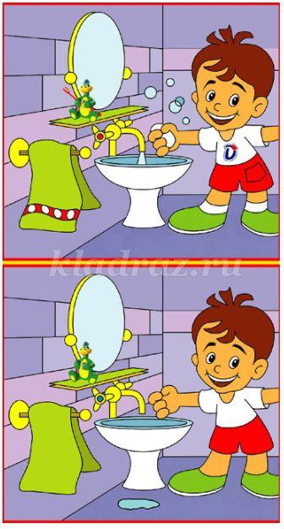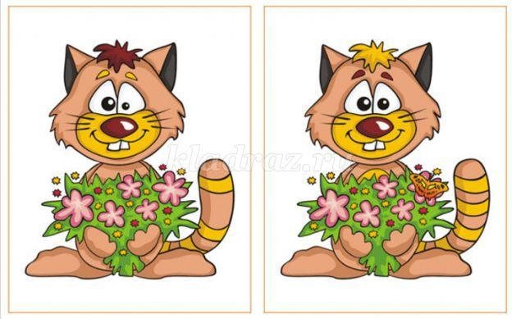

**Задания для болельщиков  
«Загадки про цифры».**

1. Я важней всех потому,  
Что запутать вас могу.  
Если я перевернусь,  
То в другую превращусь. (Шесть, девять.)  
  
2. Цифра вроде буквы “О”,  
Но не значит ничего. (Ноль.)  
  
3. Цифра с виду как игрушка -  
Неваляшка-погремушка.  
Не удариться ей о земь.  
Всем понятно - это. (Восемь.)  
  
4. Нолик, стань за единицей,  
За своей родной сестрицей.  
Только так, когда вы вместе,  
Называть вас будут ... ( Десять.)  
  
5. Ни журавль то, ни синица.  
А всего лишь...(Единица.)  
  
6. С легким росчерком пера  
Появилась цифра…(Два.)  
  
7. Эта цифра просто чудо.  
У нее родня повсюду.  
Даже в алфавите есть  
У нее сестра-близнец. (Тройка.)  
  
8. То ли цифра, то ли вилка,  
То ли двух дорог развилка.  
В ученической тетради  
Знаю точно - все ей рады.(Четверка.)  
  
9. Смотрит мама с нетерпеньем  
На страницы дневника.  
Ждет заветную оценку  
У сынка-озорника.  
Но опять одни четверки.  
Нет красавицы... (Пятерки.)

**4 КОНКРС «Геометрическая фантазия».**  
Каждая команда получает коробку с геометрическими фигурами.  
Задание: собрать из них животное, пока звучит музыка и назвать его.

**Музыкальная физминутка**

**5 КОНКУРС «Художник**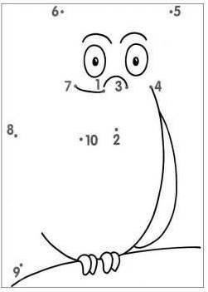

Ведущий: Я знаю, что наши ребята очень любят рисовать, поэтому следующий конкурс «Закончи картинку». У вас на столах, зашифрованные картинки. Чтобы их увидеть, нужно соединить цифры по порядку.

**Музыкальная физминутка**

**6 КОНКУРС «Измерь ленту».**  
  
У всех участников конкурса имеются одинаковые по длине ленты (1м), для их измерения команды получают одинаковые мерки-линейки 30 см. Какая команда правильно измерит (подсчитает) длину ленты

**Подведение итогов и награждение**